Федеральное государственное автономное образовательное учреждение высшего образования «Национальный исследовательский университет ИТМО»
Факультет Программной Инженерии и Компьютерной Техники
________________________________________________________________

Лабораторная Работа №3 по дисциплине «Программирование»

Вариант 124446

Выполнил:
Студент группы P3112
Шнянин Д.А.
Преподаватель:
Инячина Д.А.

Санкт-Петербург 2024
Оглавление
Задание 3
UML 3
Вывод 3

Задание
Всю необходимую для отчёта информацию можно найти в репозитории https://github.com/Naf2048/programming Там содержатся код программы, файл РИДМИ и там будут появляться дальнейшие обновления для 4 лабораторной работы.

UML
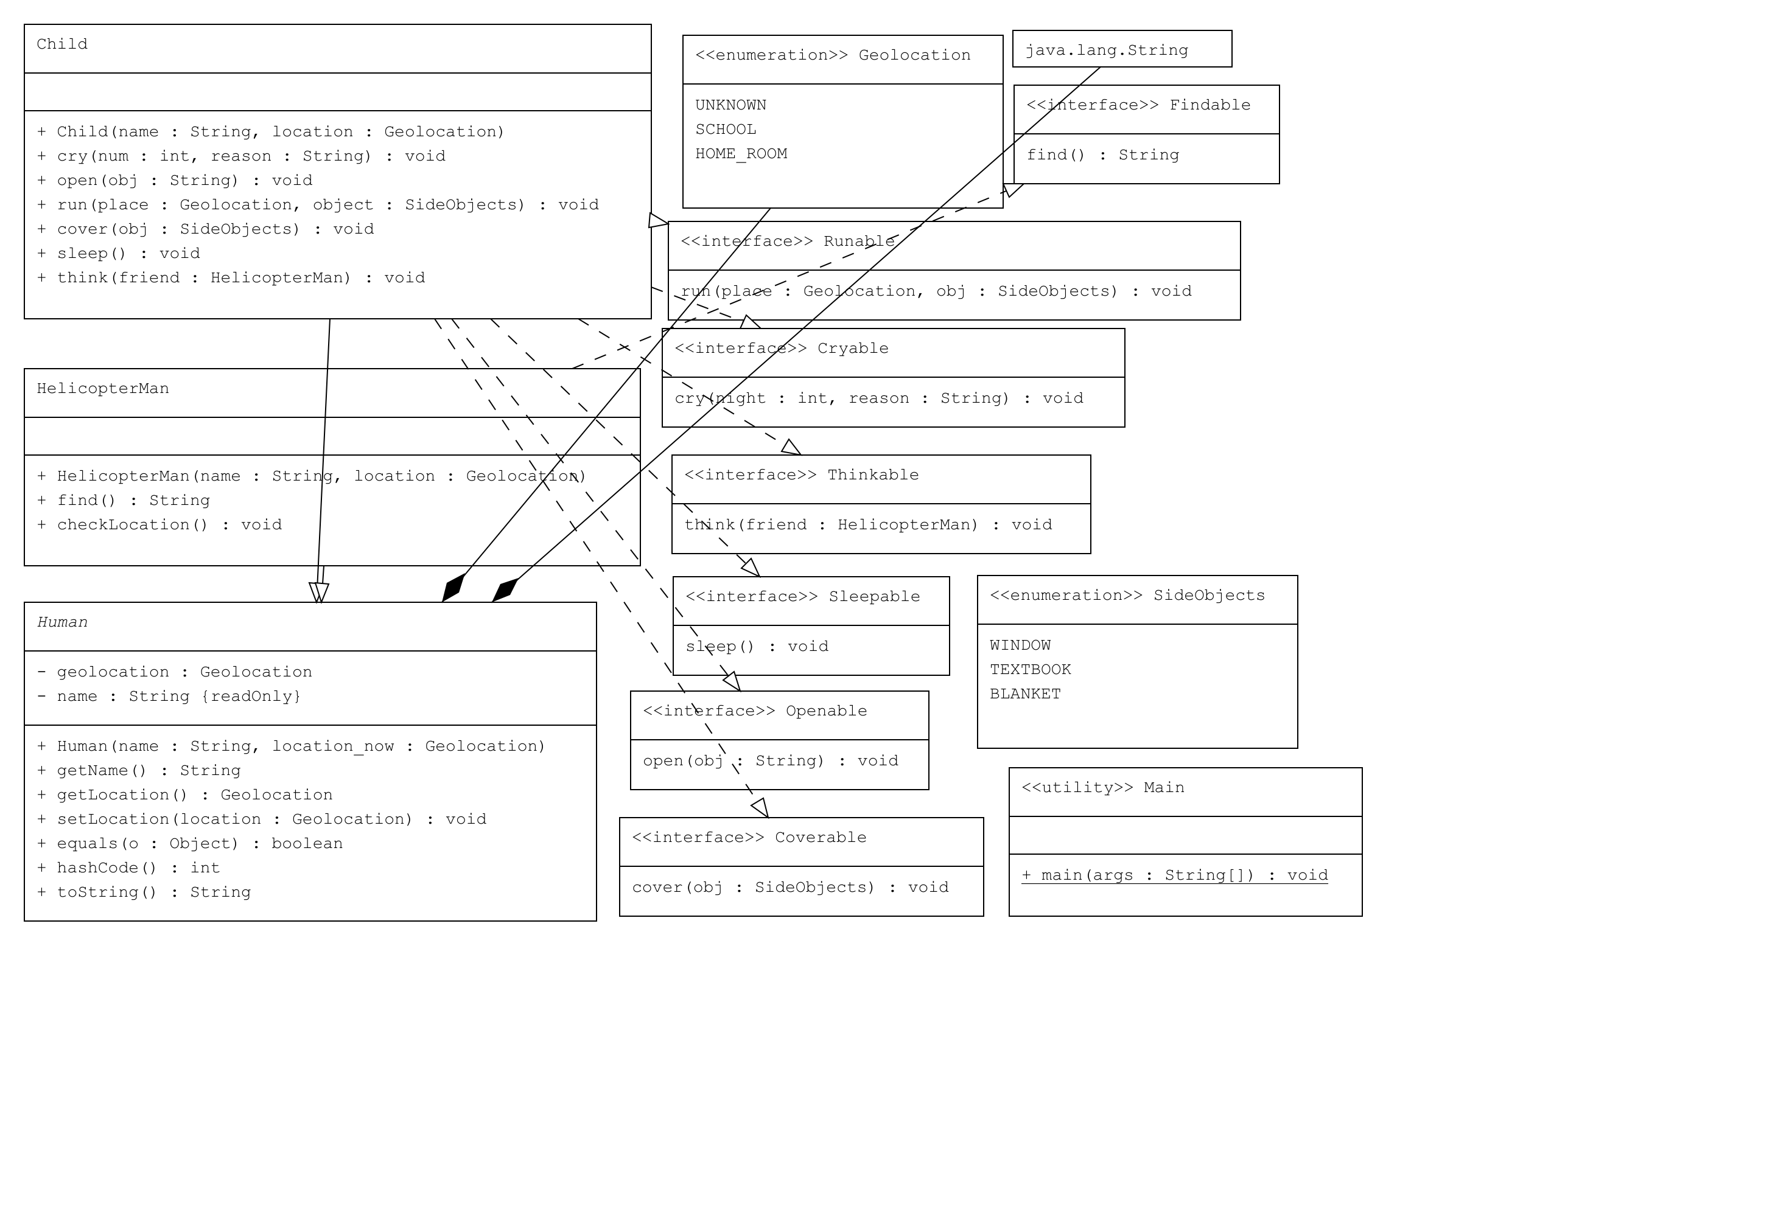

Вывод
В процессе выполнения этой лабораторной работы я узнал,что такое enum, абстрактный класс, интерфейс и познакомился с принципами SOLID и познакомился с фреймворком Maven.

